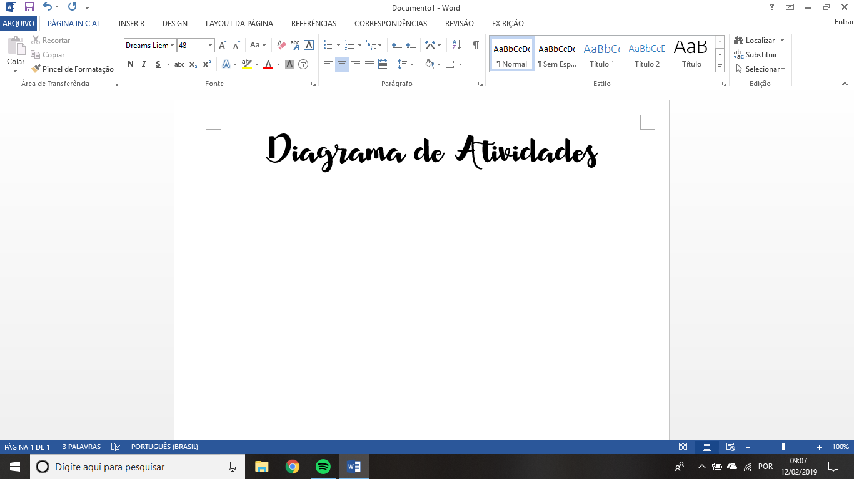

**O QUE É?**

Este diagrama tem por propósito focalizar um fluxo de atividades que ocorrem internamente em um processamento, dentro de um período de tempo.

Basicamente serve para explicar algo que é complicado.

**SIMBOLOGIA BÁSICA**

As cores de borda e preenchimento dos polígonos (símbolos) são livres.

Os polígonos de um mesmo diagrama podem ter cores diferentes, se achar necessário.

Só pode haver 1 início e 1 fim.

Atividade não pode ir para dois lugares.

Fork serve para mostrar dois processos que ocorrem ao mesmo tempo, uma atividade assíncrona.

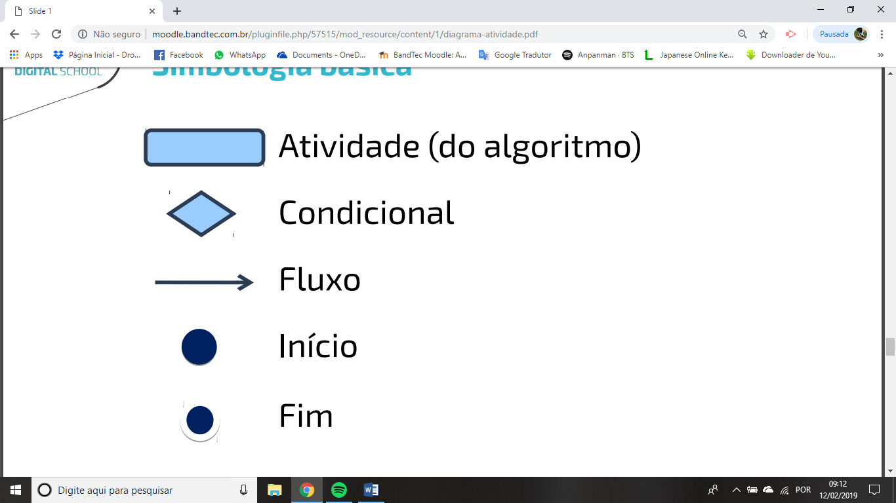

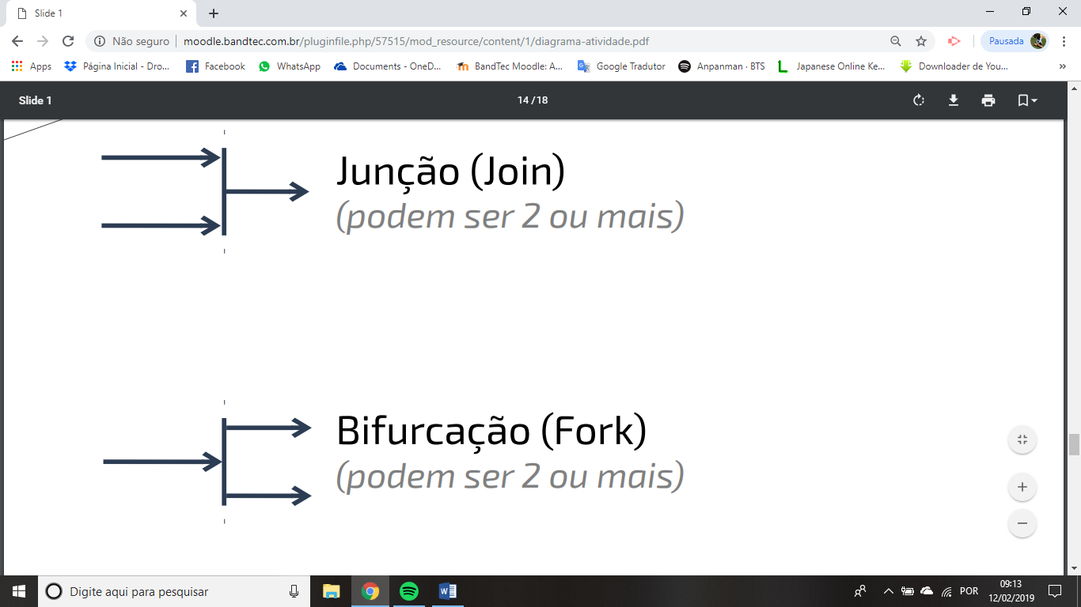

**EXEMPLOS**

O usuário entra com um número.

O usuário entra com outro número.

O programa exibe o valor da soma entre esses 2 números.

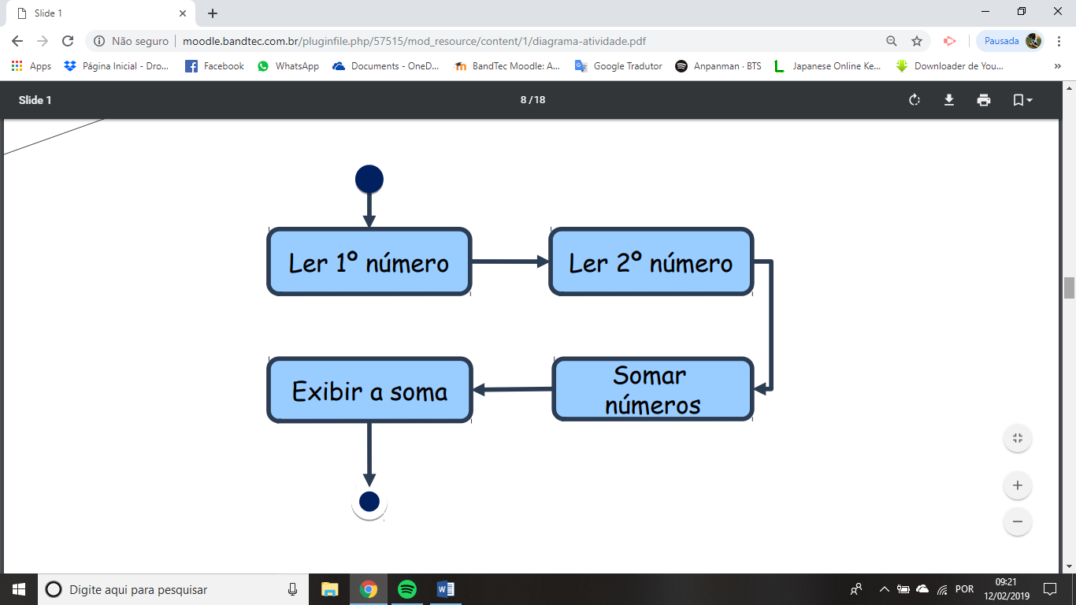

Solicitar a idade do usuário

Caso tenha 16 ou mais, exibir "Você já pode votar"

Caso contrário, exibir "Você ainda não pode votar"

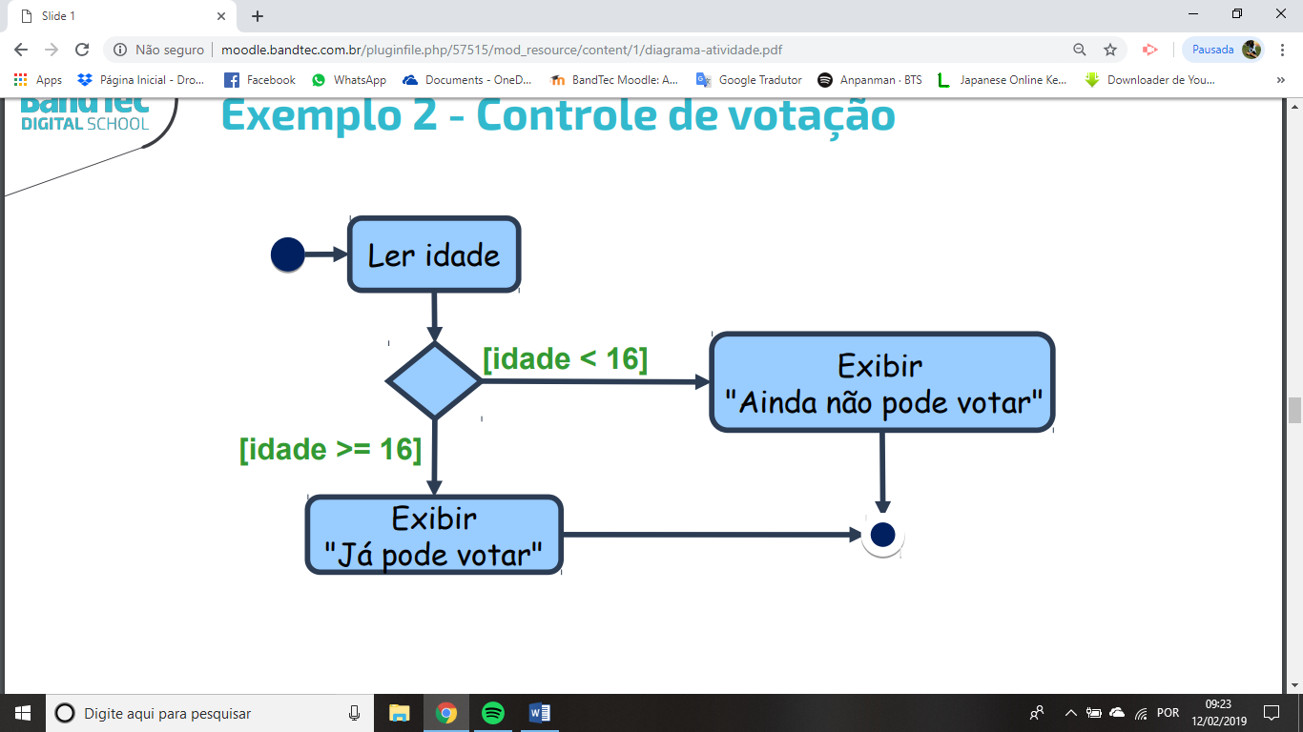

Usuário informa dados do cartão

Sistema envia email para o usuário aguardar aprovação do pagamento E,

Ao mesmo tempo, envia pedido de autorização da compra para a operadora do cartão

